**РЕФЕРАТ**

Отчет 32 с., 33 рис., 7 источн.

ИНТЕРНЕТ, РАЗРАБОТКА САЙТА, ВЕБ-ТЕХНОЛОГИИ, САЙТ, ПОГОДА, ПОГОДА НА МЕСЯЦ

Объект исследования – визуальное представление сайта погода на месяц в сети интернет.

Предмет исследования – сайт «Погода на месяц».

Цель работы – разработка и апробация сайта «Погода на месяц».

В ходе работы был проведен краткий анализ предметной области и обзор аналогичных сайтов с погодой.

Методом сравнительного анализа определены перспективные решения, отвечающие выработке фирменного стиля и функционала сайта «Погода на месяц». Рассмотрен процесс создания сайта, используемый программный инструментарий и среда разработки.

Результатом работы является сайт, обеспечивающий информацией о погоде на месяц.

СОДЕРЖАНИЕ

ТЕРМИНЫ И ОПРЕДЕЛЕНИЯ 6

ПЕРЕЧЕНЬ СОКРАЩЕНИЙ И ОБОЗНАЧЕНИЙ 7

ВВЕДЕНИЕ 8

1 ОБЩИЕ СВЕДЕНИЯ 9

1.1 Наименование клиентской части интернет-ресурса 9

1.2 Функциональное назначение как совокупность свойств клиентской части интернет-ресурса 9

1.3 Прикладное программное обеспечение, необходимое для разработки и функционирования клиентской части интернет-ресурса 9

2 ОПИСАНИЕ ЛОГИЧЕСКОЙ СТРУКТУРЫ 10

2.1 Анализ предметной области разрабатываемой клиентской части интернет-ресурса 10

2.2 Выбор технологий разработки клиентской части интернет-ресурса 11

2.3 Создание веб-страниц клиентской части интернет-ресурса с использованием технологий HTML5, CSS3 и JavaScript 12

2.3.1 Хэдер сайта 12

2.3.2 Футер сайта 13

2.3.3 Главная страница сайта 14

2.3.4 Страница “Прогноз” 16

2.3.5 Страница “Методы” 17

2.3.6 Страница “Метеочувствительность” 18

2.3.7 Страницы “О нас” 19

2.4 Реализация слоя клиентской логики веб-страниц с применением технологии JavaScript 21

2.4.1 Реализация функционала страницы “Главная” 21

2.4.2 Реализация функционала страницы “Прогноз” 22

2 АДАПТАЦИЯ КЛИЕНТСКОЙ ЧАСТИ ИНТЕРНЕТ-РЕСУРСА 25

2.1 Адаптация клиентской части интернет-ресурса для основных браузеров 25

2.2 Адаптация клиентской части интернет-ресурса для стационарных и мобильных устройств. 26

ЗАКЛЮЧЕНИЕ 31

СПИСОК ИСПОЛЬЗОВАННЫХ ИСТОЧНИКОВ 32

# ТЕРМИНЫ И ОПРЕДЕЛЕНИЯ

В настоящем отчете применяют следующие термины с соответствующими определениями.

|  |  |
| --- | --- |
| Секция | - это самодостаточный элемент, который можно использовать на странице любое количество раз |
| Футер | - нижняя часть сайта, содержащая, в основном, контактную информацию и навигацию |
| Хэдер | - верхняя часть сайта, содержащая, как правило, навигацию, название и логотип |

# ПЕРЕЧЕНЬ СОКРАЩЕНИЙ И ОБОЗНАЧЕНИЙ

В настоящем отчете применяют следующие сокращения и обозначения.

|  |  |
| --- | --- |
| API | - Application Programming Interface (описание способов взаимодействия одной компьютерной программы с другими) |
| CSS | - Cascading Style Sheets (язык описания внешнего вида документа) |
| HTML | - Hypertext Markup Language (язык командной строки) |
| JS | - JavaScript (высокоуровневый, интерпретируемый язык программирования, который применяется преимущественно для создания динамических веб-страниц) |

# ВВЕДЕНИЕ

Веб-ресурсы играют важную роль, предоставляя пользователям доступ к необходимой информации в любое время и в любом месте. Разработка клиентской части таких ресурсов требует особого внимания, поскольку именно она обеспечивает взаимодействие с пользователем и определяет его впечатление от работы с веб-приложением.

Курсовая работа посвящена разработке клиентской части веб-ресурса "Погода на месяц", целью которого является предоставление пользователям актуальной информации о погодных условиях на предстоящий месяц. Использование данного сервиса будет особенно полезно тем, кто планирует свои активности, связанные с погодными условиями, такие как туризм, занятия спортом на открытом воздухе или сельскохозяйственные работы.

Для достижения поставленных целей были выделены следующие задачи: разработка функционала страницы с погодой на месяц, подготовка разделов с фактами о метеочувствительности и анализ методов получения погоды. Методы веб-разработки были использованы для реализации функционала, а информационная база включила в себя данные о погоде.

В качестве информационной базы использованы погодные сайты OpenWeather [1] и Яндекс.Погода [2].

1. **ОБЩИЕ СВЕДЕНИЯ**
   1. **Наименование клиентской части интернет-ресурса**

В качестве наименования клиентской части интернет-ресурса было выбрано название «GS.Weather», которое явно отражает функциональность и направленность ресурса на информацию о погоде.

* 1. **Функциональное назначение как совокупность свойств клиентской части интернет-ресурса**

Главная страница содержит краткое описание текущей погоды в 10 самых населённых городах России и приветственную статью для пользователя. Раздел "Прогноз" предоставляет месячный прогноз погоды. Раздел "Методы" предлагает посетителям подробную информацию о том, как рассчитывается прогноз погоды. Раздел "Метеочувствительность" содержит информацию о том, как погодные условия могут влиять на состояние человека. Раздел "О нас" включает описание сайта и ответы на вопросы.

* 1. **Прикладное программное обеспечение, необходимое для разработки и функционирования клиентской части интернет-ресурса**

Для разработки клиентской части интернет-ресурса используется Weather API сайта openweather [3], для получения подробной информации о текущем прогнозе погоды в разных городах России и мира.

1. **ОПИСАНИЕ ЛОГИЧЕСКОЙ СТРУКТУРЫ**
   1. **Анализ предметной области разрабатываемой клиентской части интернет-ресурса**

Анализ предметной области разрабатываемой клиентской части интернет-ресурса "GS.Weather" проведен с учетом функциональных особенностей сервисов, таких как Яндекс.Погода и OpenWeather.

Сайт OpenWeater имеет подробное описание текущей погоды в удобном виджете, показанном на рисунке 1.

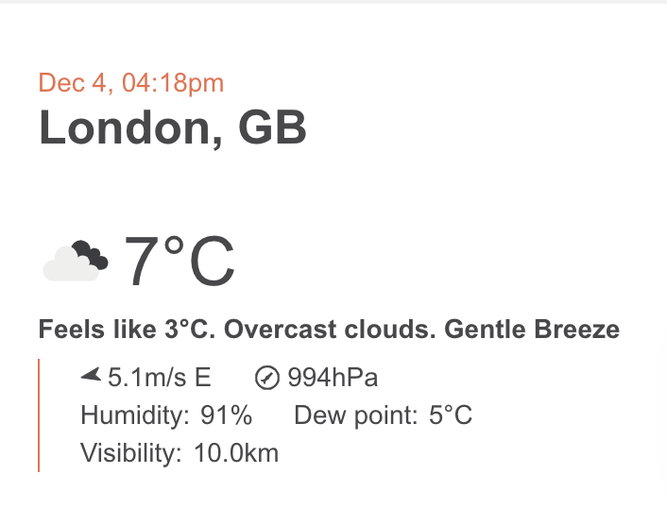

Рисунок 1 – Текущая погода на сайте OpenWeather

Сайт Яндекс.Погода содержит удобные карточки с описанием погоды на неделю, представленные на рисунке 2. В них содержится подробная информация о разных погодных характеристиках, кроме того, карточки содержат информацию о погоде в разные времена суток.

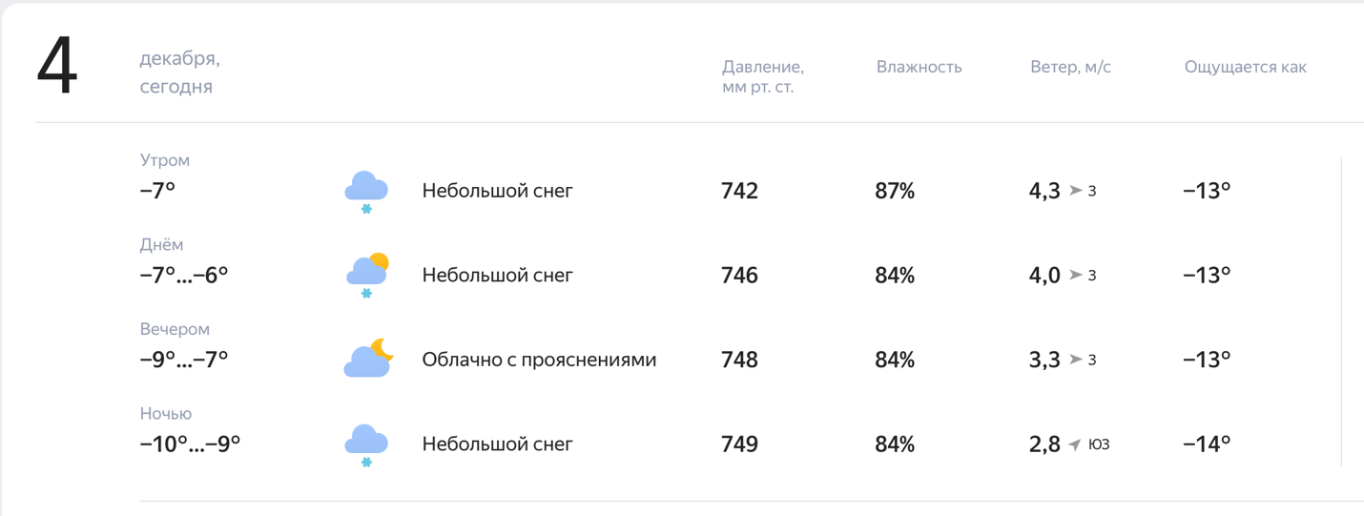

Рисунок 2 – Карточки с погодой на неделю на сайте Яндекс.Погода

В результате анализа данных погодных ресурсов был создан сайт, который не только объединяет преимущества вышеописанных сайтов, но и предлагает дополнительную информацию в разделах "Методы" и "Метеочувствительность".

* 1. **Выбор технологий разработки клиентской части интернет-ресурса**

В рамках проекта активно используются стандартные веб-технологии, такие как HTML, CSS и JavaScript, для создания основных структурных элементов, стилей и взаимодействия на стороне клиента.

Язык разметки HTML обеспечивает структурирование контента, делая его понятным для браузеров. Это основа веб-страницы, на которой строится весь остальной интерфейс.

Каскадные таблицы стилей (CSS) позволяют эффективно стилизовать элементы HTML, обеспечивая при этом единообразный и привлекательный внешний вид. Флексбоксы и сетки CSS позволяют создавать гибкие и адаптивные макеты сайтов.

JavaScript, как язык программирования, предоставляет средства для создания интерактивных и динамичных интерфейсов. Этот язык широко поддерживается браузерами, что обеспечивает высокую совместимость и доступность приложения для пользователей.

Bootstrap — это фронтенд-фреймворк, который используется для разработки отзывчивых и мобильно-ориентированных веб-приложений. Он предлагает набор готовых компонентов и классов CSS, которые значительно упрощают процесс разработки интерфейсов и способствуют быстрому прототипированию продукта.

Использование Bootstrap в сочетании с традиционным стеком HTML, CSS и JavaScript ускоряет процесс разработки и позволяет сосредоточить усилия на уникальных аспектах проекта, минимизируя рутинную работу и риск потенциальных ошибок стилей и разметки.

Weather API сайта openweather позволяет получать подробную информацию о погоде в любом городе мира. Благодаря этому сайт получит максимально точный прогноз погоды.

В качестве среды разработки был выбран Visual Studio Code (VSCode) из-за своей высокой производительности, множества расширений, удобства в использовании и активной поддержки сообществом разработчиков. Он предоставляет разнообразные инструменты для улучшения процесса написания кода, отладки и управления версиями.

* 1. **Создание веб-страниц клиентской части интернет-ресурса с использованием технологий HTML5, CSS3 и JavaScript**

Сайт включает в себя общие секции, такие как Header и Footer, которые отображаются на всех страницах сайта, а также пять страниц, представляют основные разделы сайта: "Главная", "Статистика", "Прогноз", "Магазин", и "Ресурсы". Выбор отображаемой страницы представлен в виде меню в Header.

* + 1. **Хэдер сайта**

Секция Header на рисунке 3 представляет собой важную часть пользовательского интерфейса. С помощью хэдера пользователи перемещаются по сайту, открывая нужную страницу. Хэдер содержит меню для навигации по сайту, с названием каждой страницы. Так же в хэдере содержится название сайта.



Рисунок 3 – Хэдер сайта

На рисунке 4 представлен HTML код хэдера.

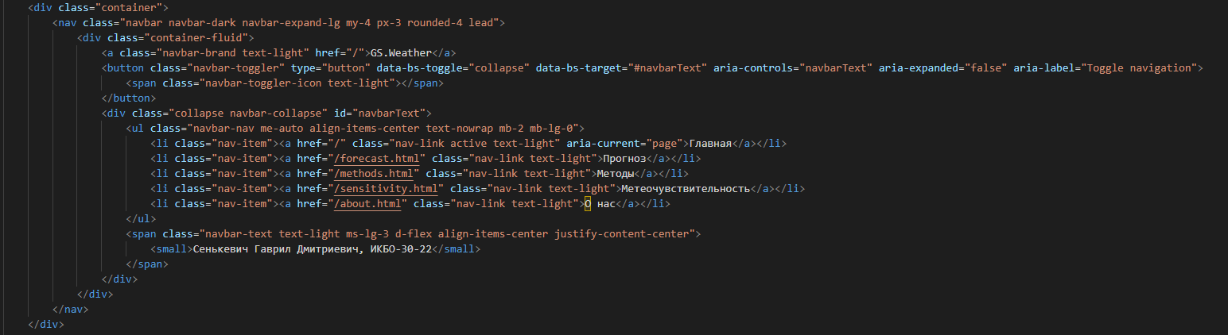

Рисунок 4 – Хэдер сайта, код HTML

* + 1. **Футер сайта**

Футер находится в самом низу сайта, он отображается на каждой странице. В футере содержится меню навигации по сайту. Футер представлен на рисунке 5.

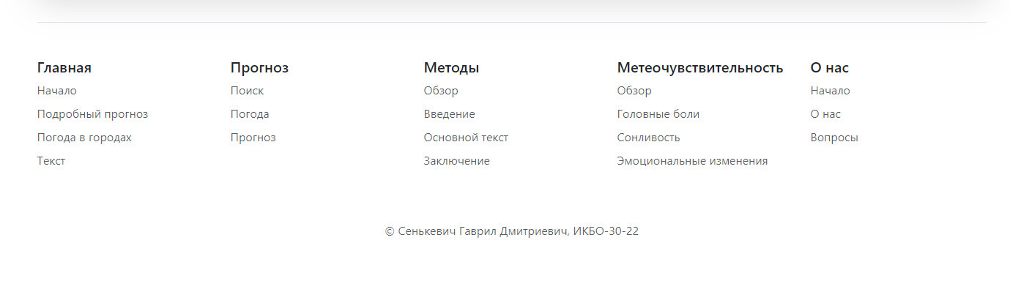

Рисунок 5 – Футер сайта

На рисунке 6 представлен HTML код футера.

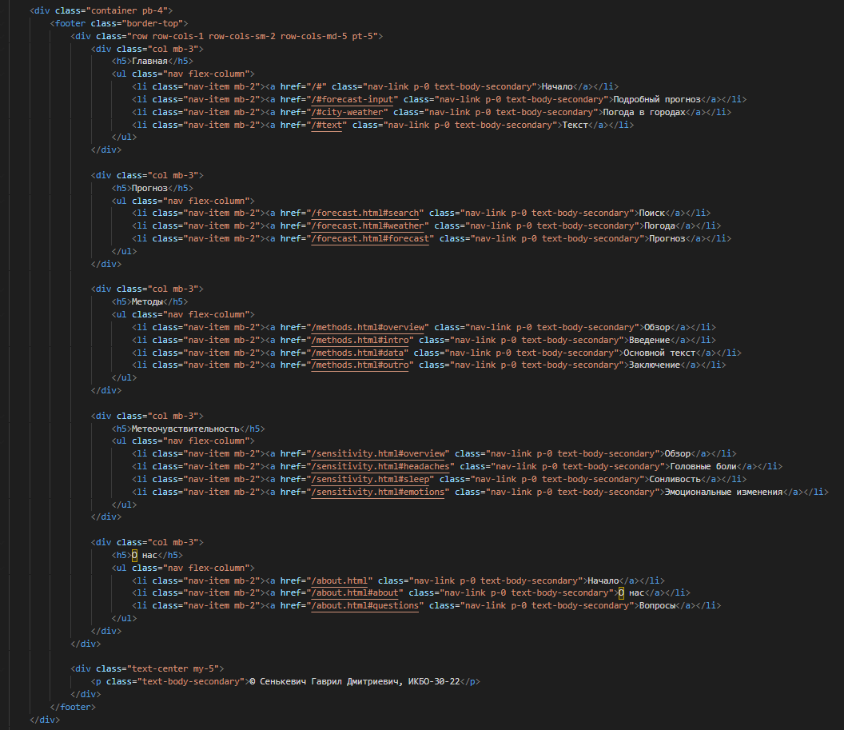

Рисунок 6 – Футер сайта, код HTML

* + 1. **Главная страница сайта**

Главная страница является первой страницей сайта, которую видит пользователь, при загрузке GS.Weather. На этой странице содержится общая информация о погоде в самых населённых городах России и приветственная статья для пользователя. Первые две секции главной страницы представлены на рисунке 7.



Рисунок 7 – Главная страница сайта

Так же эта страница содержит раздел с карточками с краткой информацией о погоде в городах России. Карточки, представленные на рисунке 8, содержат фотографии городов, краткую информацию о текущей погоде и кнопки, переводящие пользователя на страницу с подробным прогнозом.

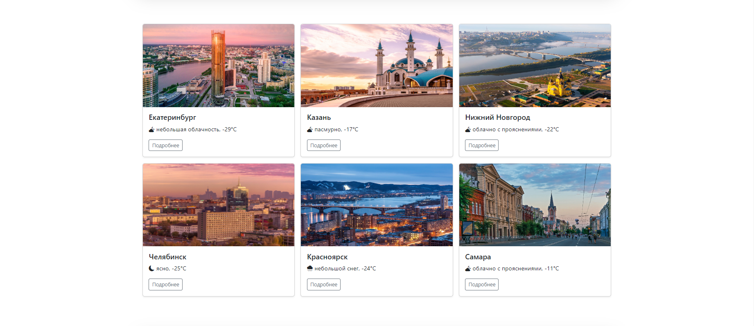

Рисунок 8 – Главная страница сайта: карточки с краткой информацией о погоде в городах России

В самом низу страницы находится карточка с приветственной статьёй для пользователя. Статья представлена на рисунке 9.



Рисунок 9 – Главная страница сайта: галерея

* + 1. **Страница “Прогноз”**

Страница “Прогноз” содержит несколько секции: поиск, текущая погода, прогноз погоды на 30 дней.

Секции поиск и текущая погода представлены на рисунке 10.

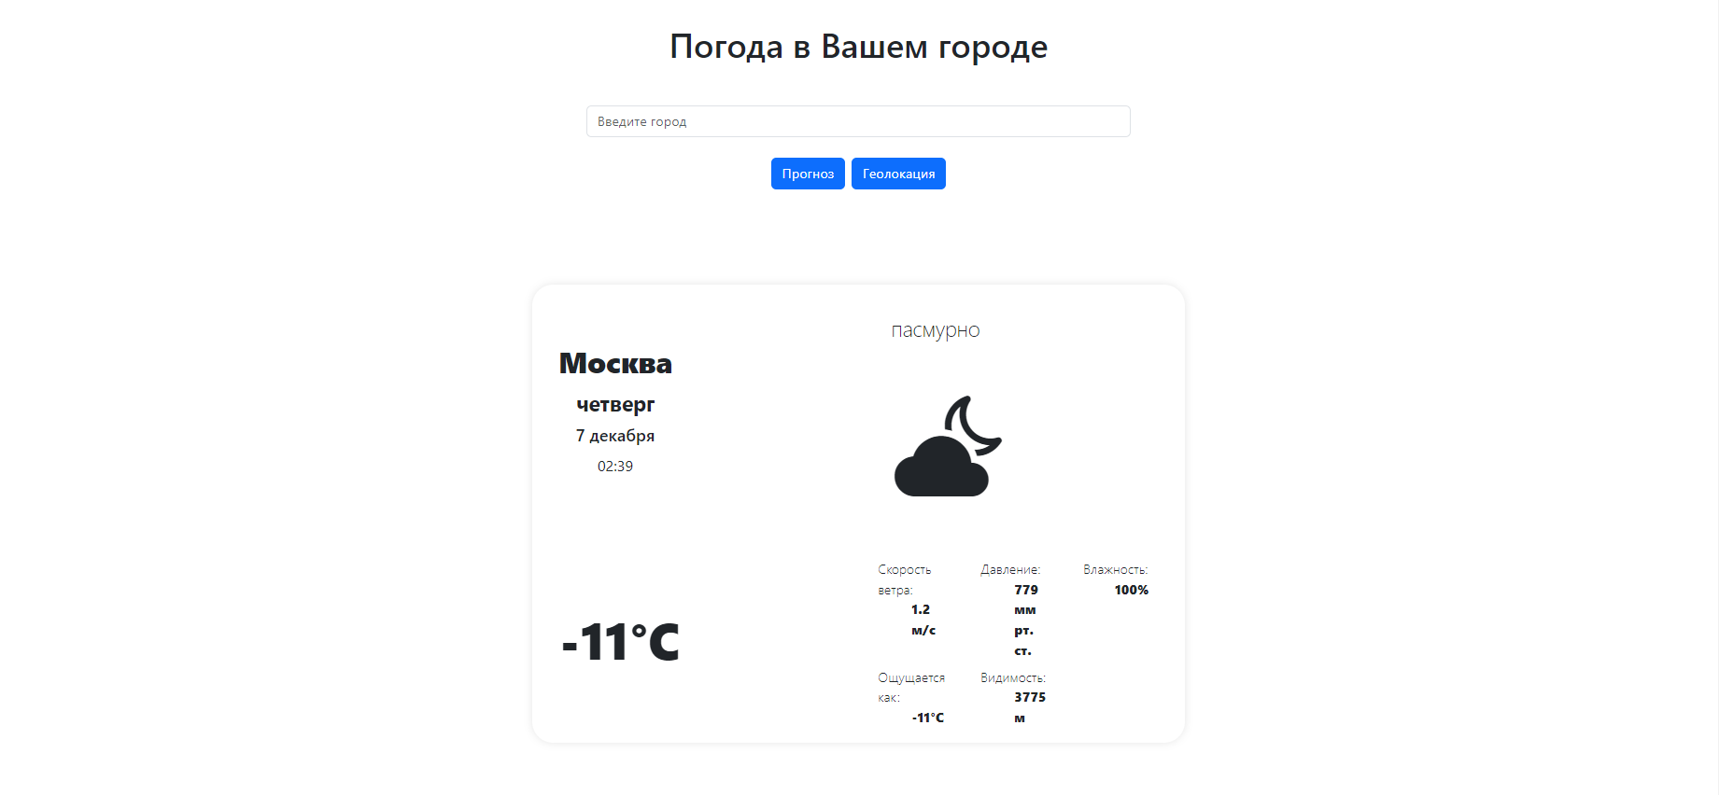

Рисунок 10 – Страница “Прогноз”: поиск и текущая погода

В секции текущая погода, представленной на рисунке 10, содержится карточка с информацией о текущей погоде в выбранном городе, полученная с помощью API. Карточка содержит название выбранного города, текущую дату, время и день недели, температуру, состояние погоды, давление, видимость, влажность и скорость ветра. Карточка имеет анимацию при наведении.

Секция прогноз погоды на 30 дней представлена на рисунке 11.

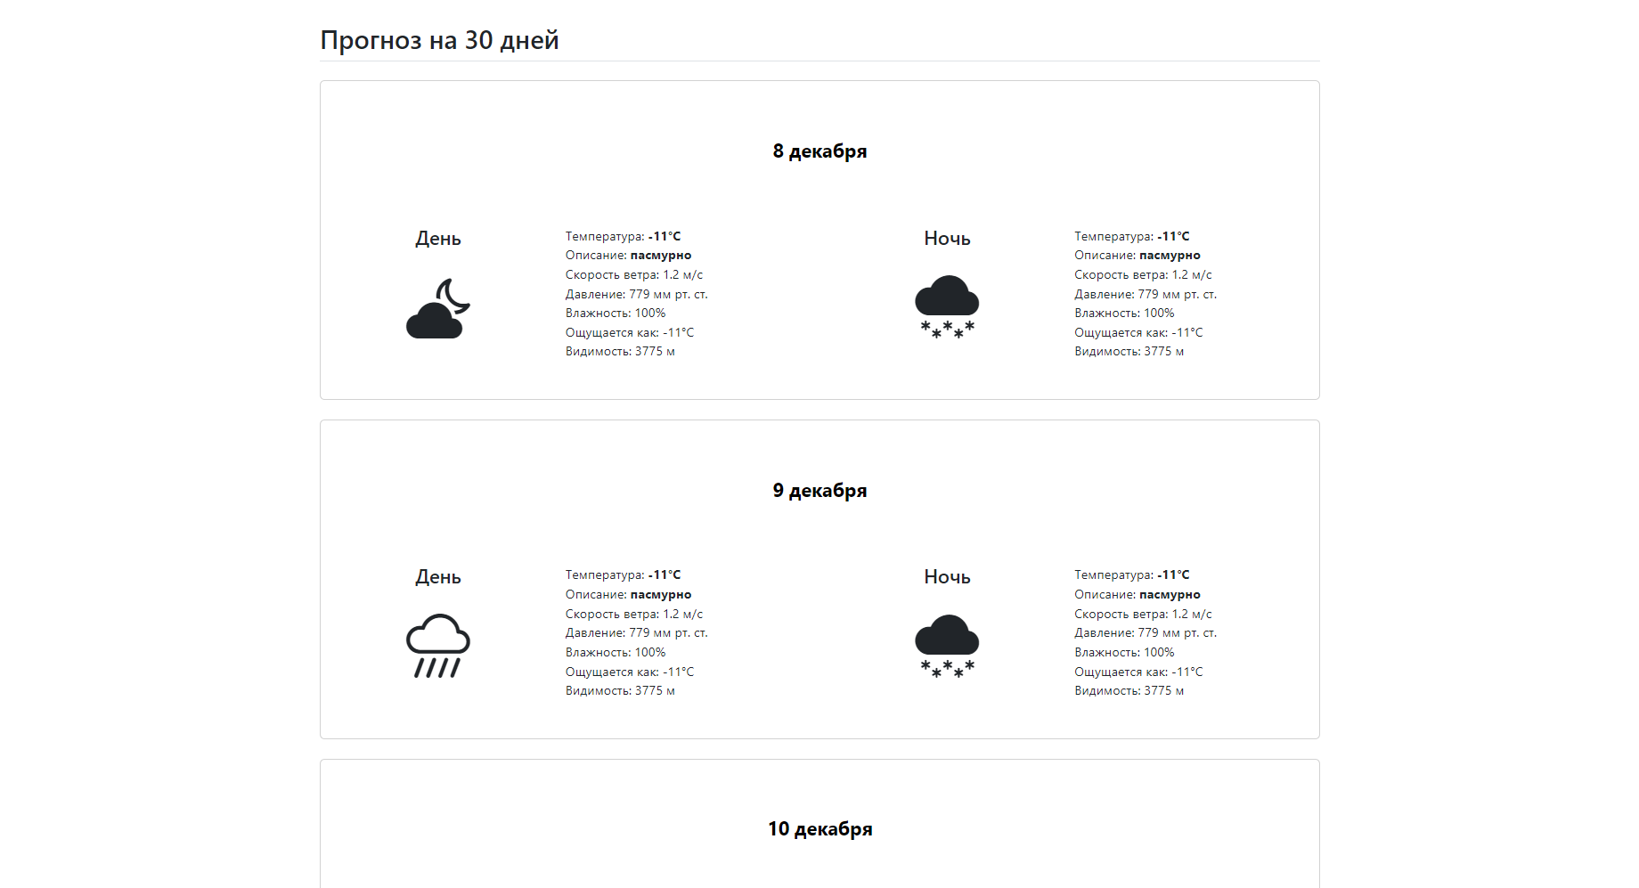

Рисунок 11 – Страница “Прогноз”: прогноз погоды на 30 дней

В секции прогноз на месяц, представленной на рисунке 11 содержатся 30 карточек. На каждой карточки написана дата, а также температура и состояние погоды днем и ночью.

* + 1. **Страница “Методы”**

Страница “Методы” – часть сайта, рассказывающая о том, как получают данные о погоде и о том, как работают метеостанции. В начале страницы представлена небольшая навигационная панель, показанная на рисунке 12.



Рисунок 12 – Страница “Методы”: навигация

Дальнейшие секции содержат информацию о том, какие этапы существуют при определении погоды и что входит в каждый этап. Они представлены на рисунке 13.

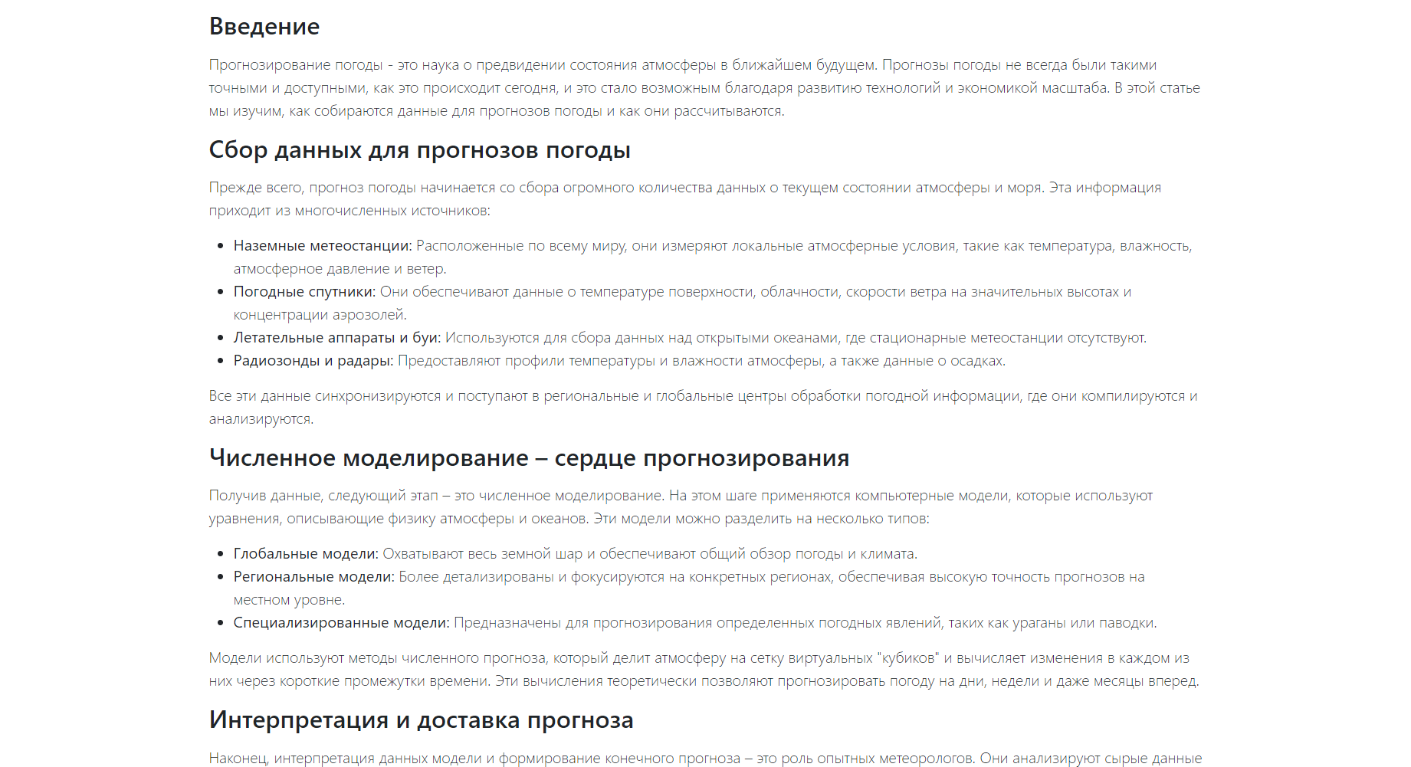

Рисунок 13 – Страница “Методы”: статья

* + 1. **Страница “Метеочувствительность”**

Страница “Метеочувствительность” – часть сайта, представляющая из себя статью о том, как погодные условия влияют на состояние человека. В начале страницы находится краткий обзор темы, в остальной части страницы находятся блоки с изображениями и более подробным текстом по теме. Обзор представлен на рисунке 14.

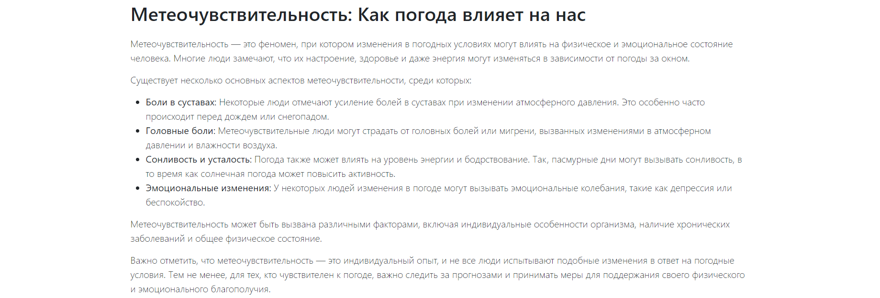

Рисунок 14 – Страница “Метеочувствительность”: обзор

Блоки с изображениями и более подробным текстом по теме представлены на рисунке 15.



Рисунок 15 – Страница “Метеочувствительность”: блоки

* + 1. **Страницы “О нас”**

На странице “О нас” содержится информация о сайте и ответы на вопросы. Вверху страницы находится карточка с названием сайта, поясняющим текстом и навигационной панелью, представленная на рисунке 16.



Рисунок 16 – Страница “О нас”: обзор

Далее на сайте располагается статья с текстом о сайте, представленная на рисунке 17.

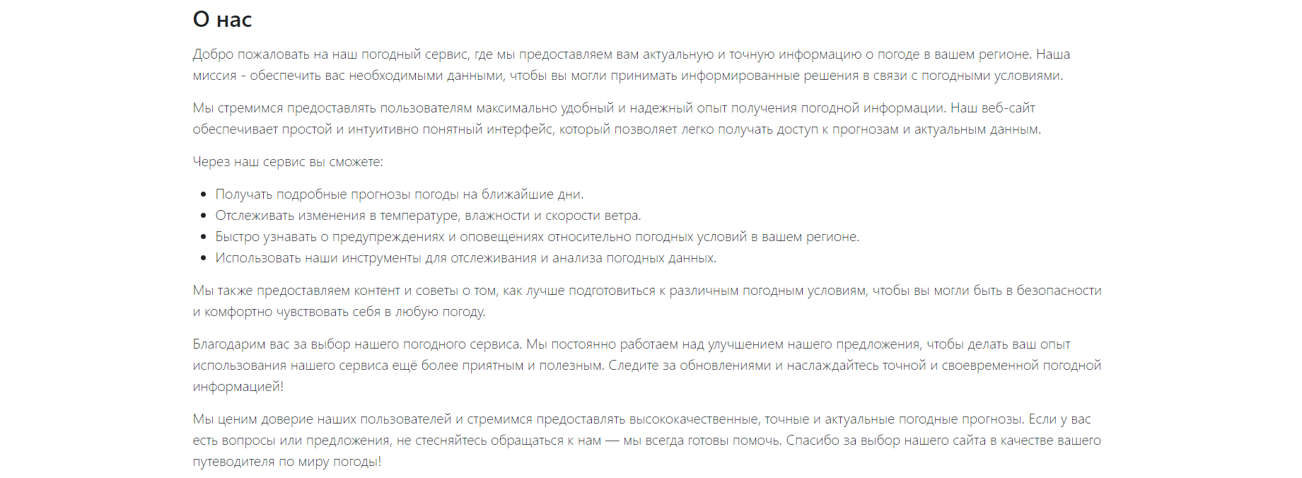

Рисунок 17 – Страница “О нас”: о нас

В самом низу сайта находится “аккордеон” с ответами на вопросы, представленный на рисунке 18. Этот элемент имеет анимацию при открытии любого из ответов, первый ответ открыт по умолчанию.

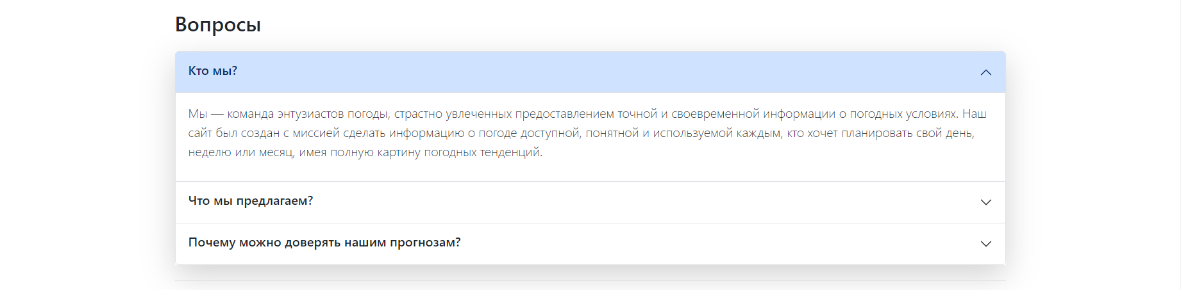

Рисунок 18 – Страница “О нас”: вопросы

**Создание межстраничной навигации**

Сайт реализует эффективную межстраничную навигацию, обеспечивая пользователей удобством перемещения между различными разделами. Логика перемещения между страницами содержится в хэдере, который находится на каждой странице.

В хэдере содержатся гиперссылки на все 5 страниц: “Главная”, “Прогноз”, “Методы”, “Метеочувствительность” и “О нас”. При нажатии на одну из этих ссылок происходит переход на нужную страницу. Таким образом, с каждой страницы сайта можно попасть на любую другую страницу.

Визуализация схемы навигации представлена на рисунке 19.

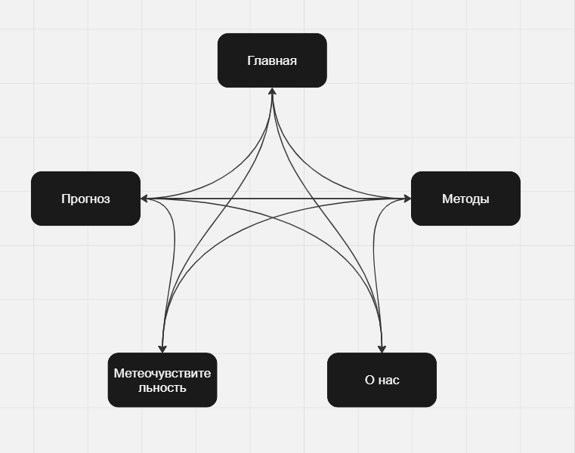

Рисунок 19 – Схема навигации

* 1. **Реализация слоя клиентской логики веб-страниц с применением технологии JavaScript**
     1. **Реализация функционала страницы “Главная”**

Информация о реализации функций на JS была взята из учебников Дикова А. В. [4], Янцева В. В. [5; 6] и Хантера Т. [7].

brief_weather – скрипт написанный на JS, предоставляющий функционал отображения текущей погоды в разных городах на странице “Главная”. Функция main вызывается при открытии страницы. Она отображает краткую информацию о погоде с помощью функции getBriefWeather. Функция main представлена на рисунке 20.

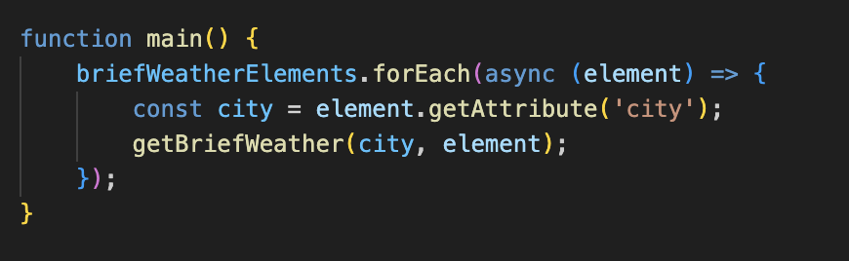  
Рисунок 20 – Листинг функциии main

На рисунке 21 представлена функция getBriefWeather, получающая краткую информацию о погоде с помощью Weather API.

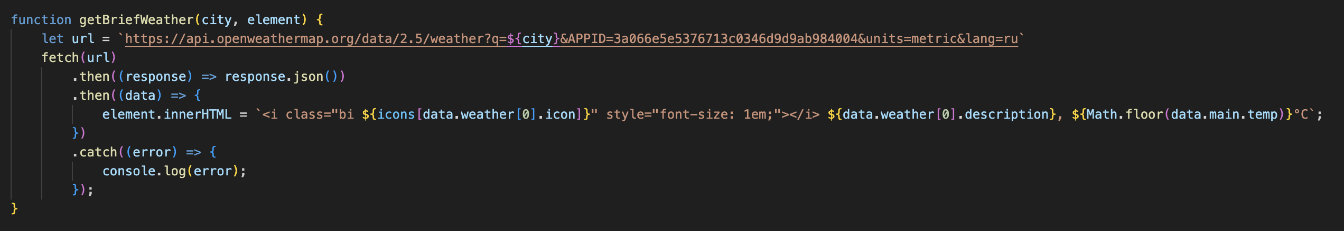  
Рисунок 21 – Листинг функциии getBriefWeather

* + 1. **Реализация функционала страницы “Прогноз”**

get_weather – скрипт написанный на JS, предоставляющий функционал отображения текущей погоды и прогноза на месяц на странице “Прогноз”. Общий код предназначен для динамического отображения информации о погоде на веб-странице и предоставляет пользователю возможность выбирать город и просматривать прогноз погоды на разные дни. Функция main вызывается при открытии страницы. Она отображает погоду и прогноз, создает карточки прогноза на месяц с помощью функции getCityWeather, которая получает подробные данные о текущей погоде и функции getForecast, которая получает прогноз на 30 дней. Функция main представлена на рисунке 22.

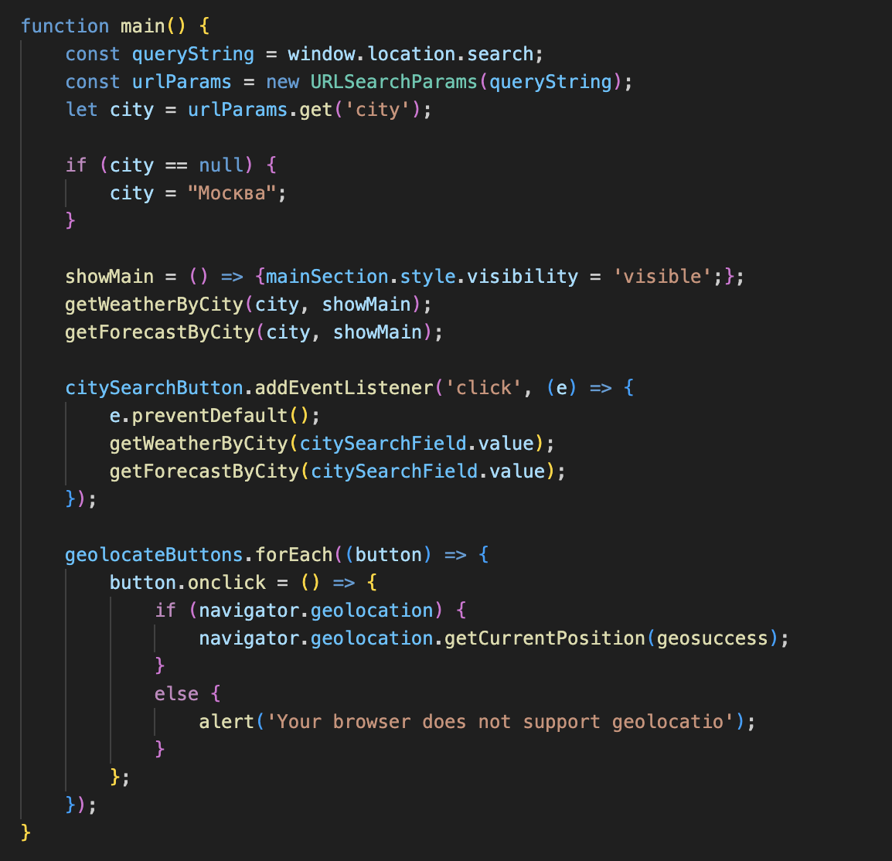  
Рисунок 22 – Листинг функциии main

Функция getCityWeather представлена на рисунке 23.

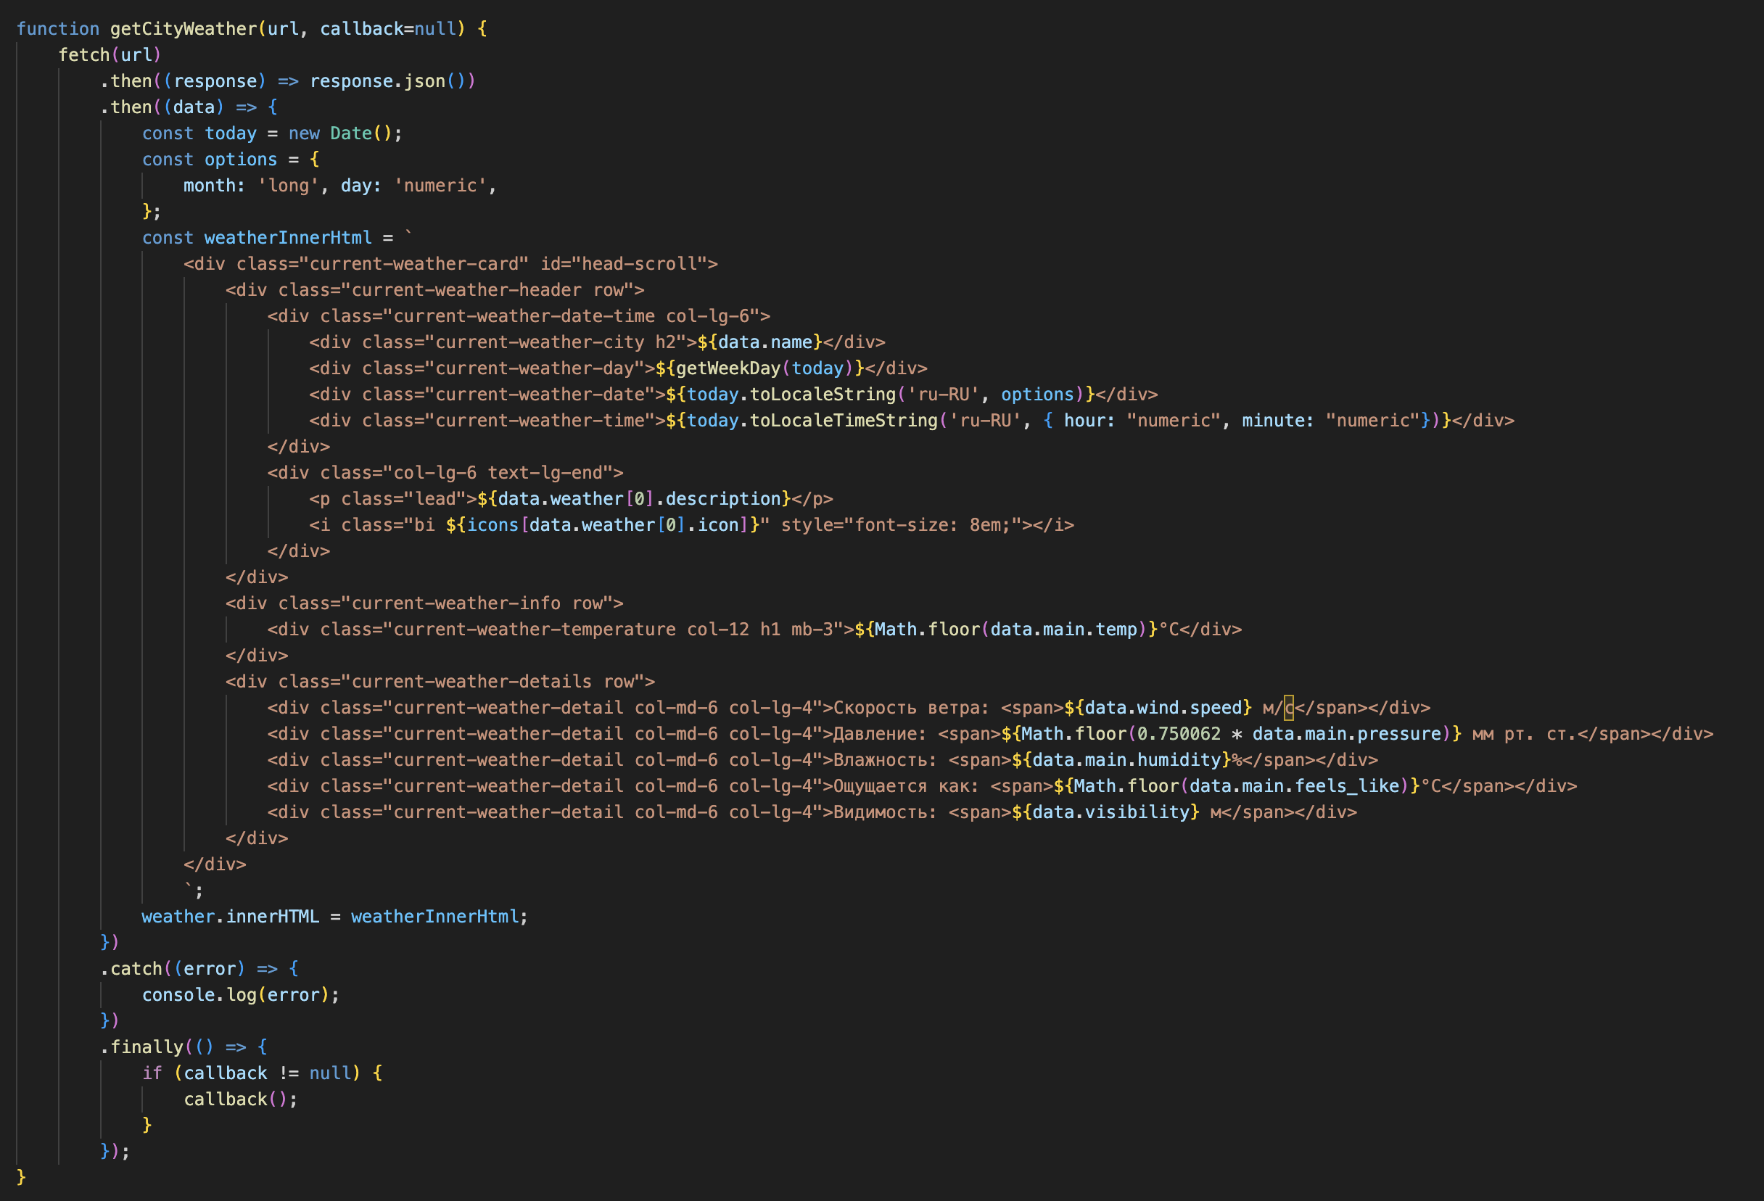  
Рисунок 23 – Листинг функции getCityWeather

Функция getForecast представлена на рисунке 24.

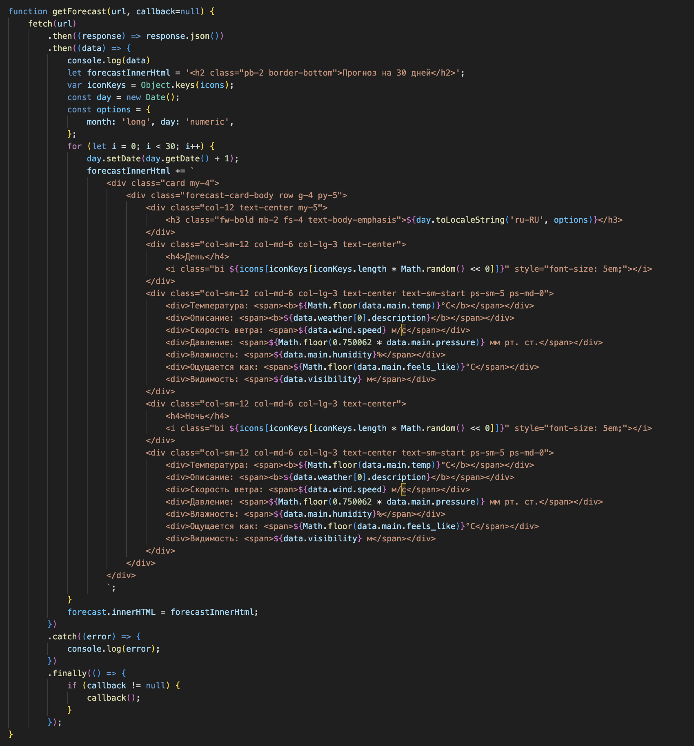

Рисунок 24 – Листинг функции getForecast

Функции getWeatherByCity и getForecastByCity, представленные на рисунке 25, с помощью Weather API получают детали текущей погоды, включая город, день недели, дату, время, условия погоды, температуру, скорость ветра, давление, влажность, ощущение температуры и видимость. Благодаря этим функциям на сайте отображается реальная погода.

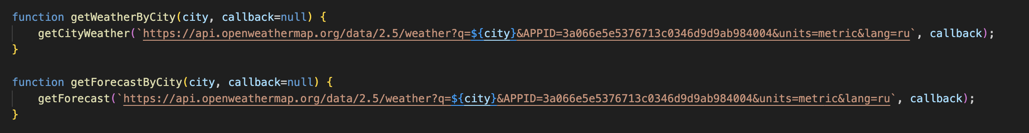

Рисунок 25 – Листинг функций getWeatherByCity и getForecastByCity

1. **АДАПТАЦИЯ КЛИЕНТСКОЙ ЧАСТИ ИНТЕРНЕТ-РЕСУРСА**
   1. **Адаптация клиентской части интернет-ресурса для основных браузеров**

Сайт разработан с учетом совместимости с различными браузерами, обеспечивая надежную работу и одинаково удобный пользовательский опыт на популярных браузерах, таких как Google Chrome, Mozilla Firefox, Microsoft Edge, Safari и других. Это обеспечивает широкий круг пользователей возможностью беспроблемного взаимодействия с веб-сайтом, независимо от предпочтений в использовании браузеров. На рисунке 26 отображена страница “Прогноз” в браузере Mozilla Firefox.

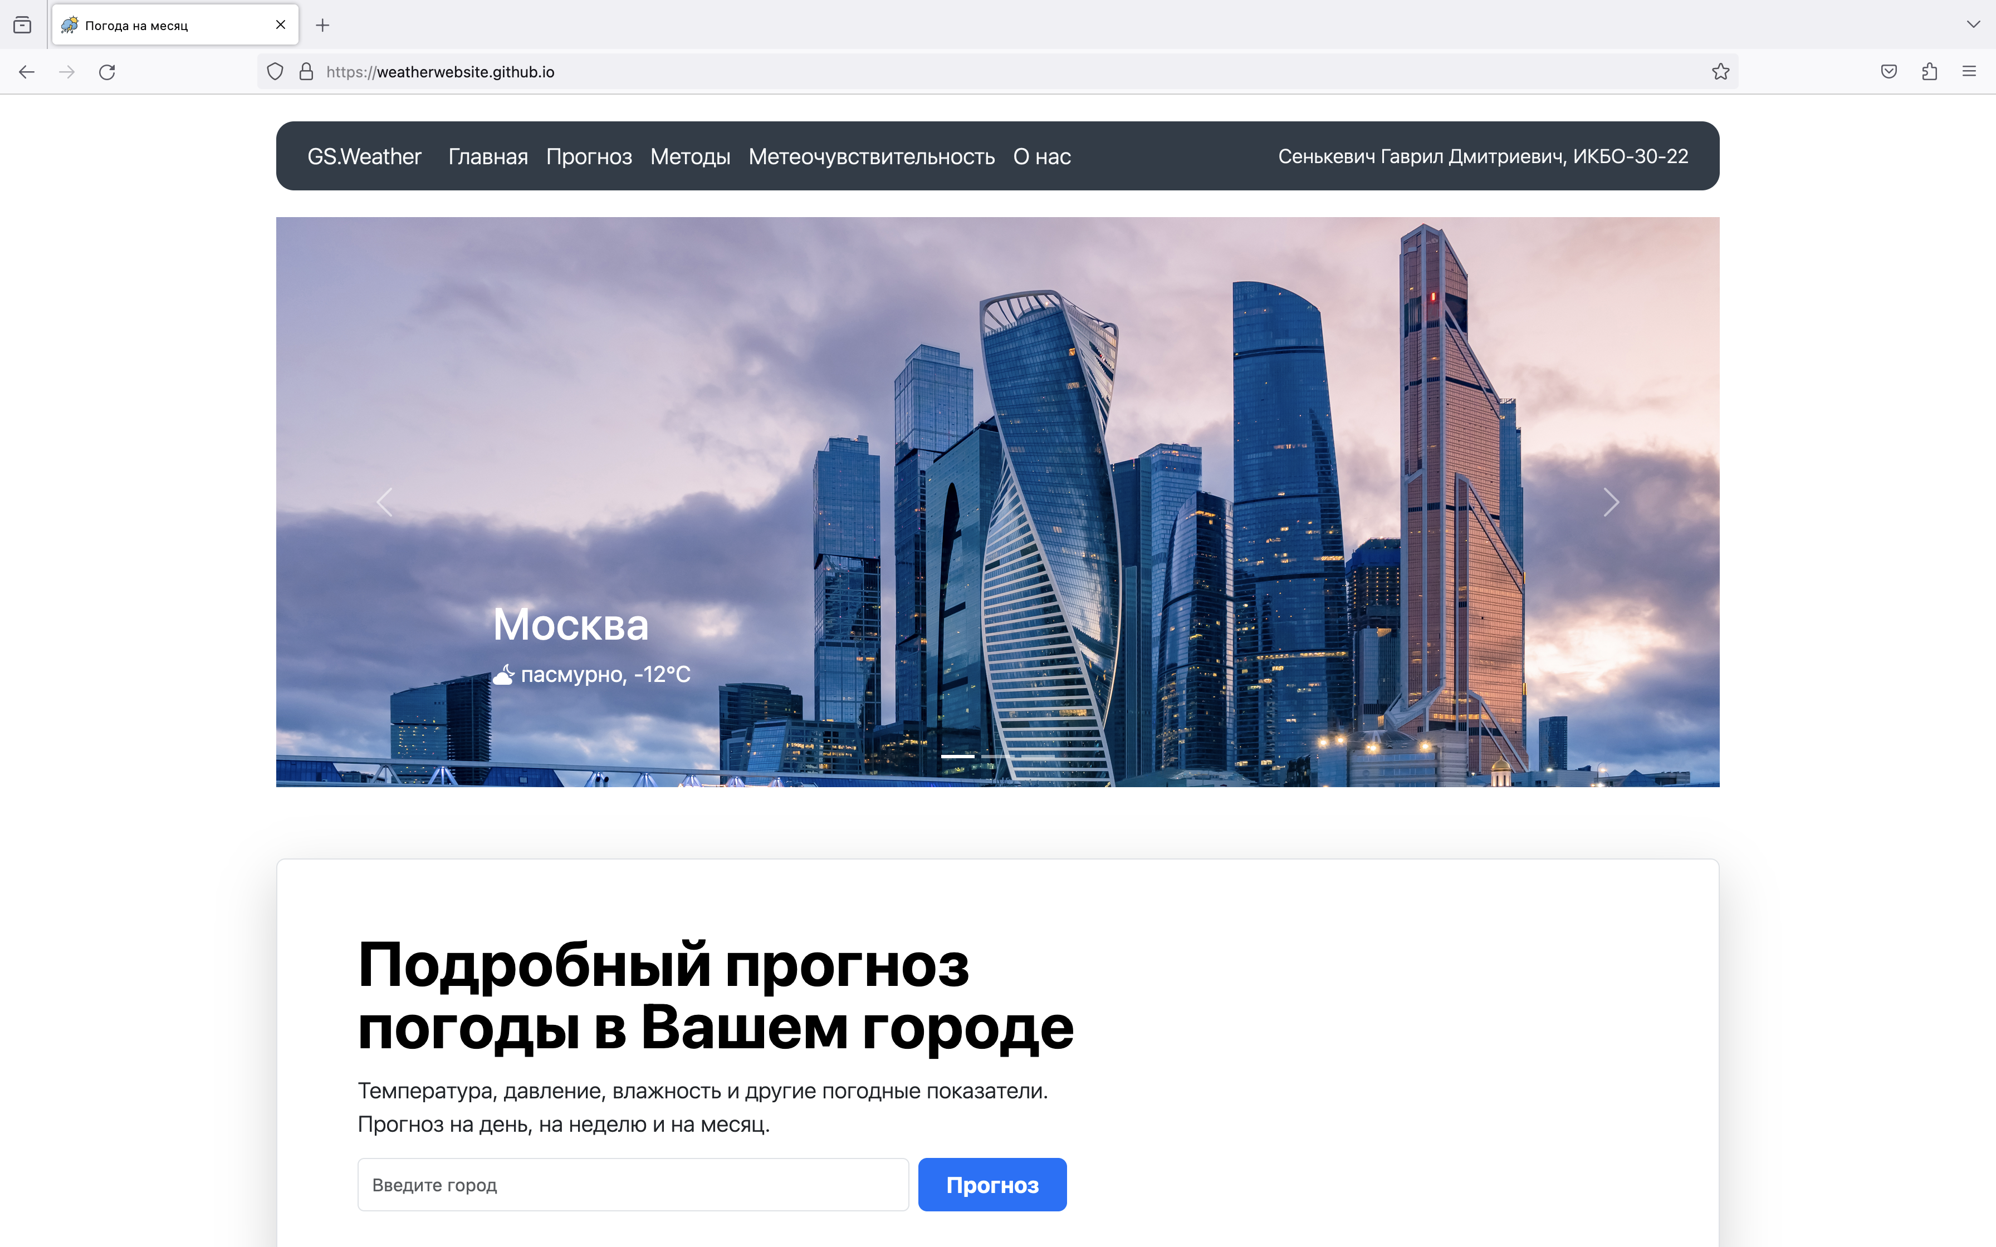

Рисунок 26 – Страница “Прогноз” в браузере Mozilla Firefox

На рисунке 27 отображена страница “Прогноз” в браузере Safari.

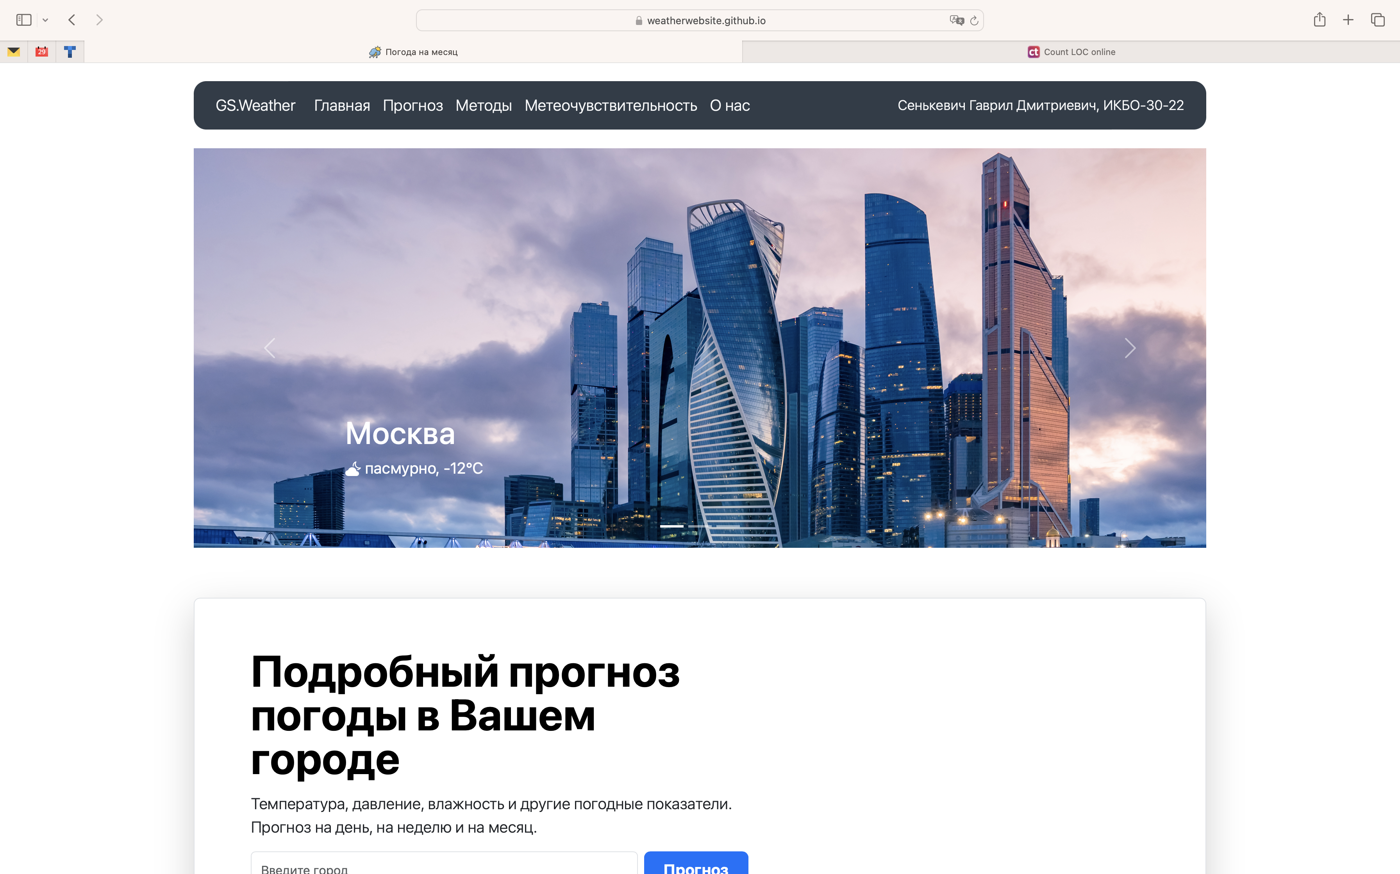

Рисунок 27 – Страница “Прогноз” в браузере Safari

* 1. **Адаптация клиентской части интернет-ресурса для стационарных и мобильных устройств.**

Веб-сайт охватывает все спектры устройств, обеспечивая хорошую адаптивность для любых размеров экрана.

В данной работе используется Bootstrap фреймворк для создания адаптивного дизайна сайта. Адаптивность достигается за счёт использования Bootstrap сетки для динамического изменения количества колонок в зависимости от ширины экрана, а также адаптивных изображений, которые растягиваются на всю ширину колонки, сохраняя при этом фиксированную высоту. Карточки с контентом и стилизованные кнопки обеспечивают единообразный внешний вид и удобство использования на различных устройствах.

Для различного расположения элементов на экранах разного размера используются Bootstrap-брейкпоинты (это пороговые значения ширины экрана, при которых изменяется макет страницы в ответ на размер экрана устройства, на котором она отображается):

– xs (extra small): < 576px;

– sm (small): ≥ 576px;

– md (medium): ≥ 768px;

– lg (large): ≥ 992px;

– xl (extra large): ≥ 1200px.

Навигационное меню, которое находится в хэдере при открытии на небольших экранах скрывается, а вместо него появляется так называемое burger-menu, продемонстрированное на рисунке 28.

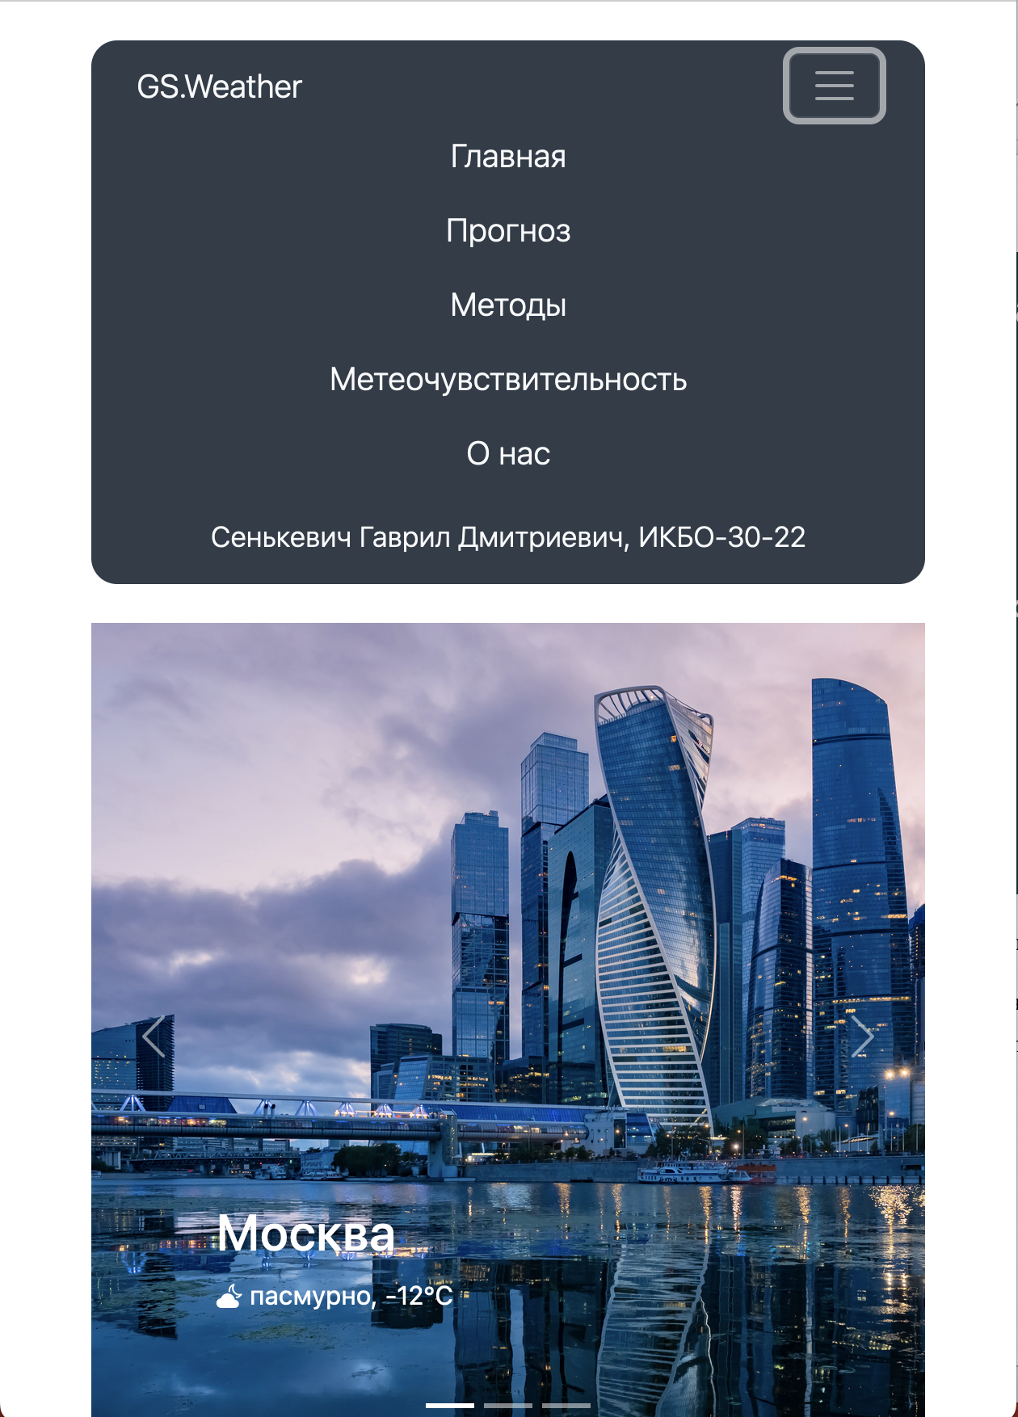

Рисунок 28 – burger-menu

Футер, в котором содержится краткая информация о сайте и навигационные ссылки, также изменяется в зависимости от ширины экрана устройства. На рисунке 29 представлен футер на экранах шириной больше 992px.

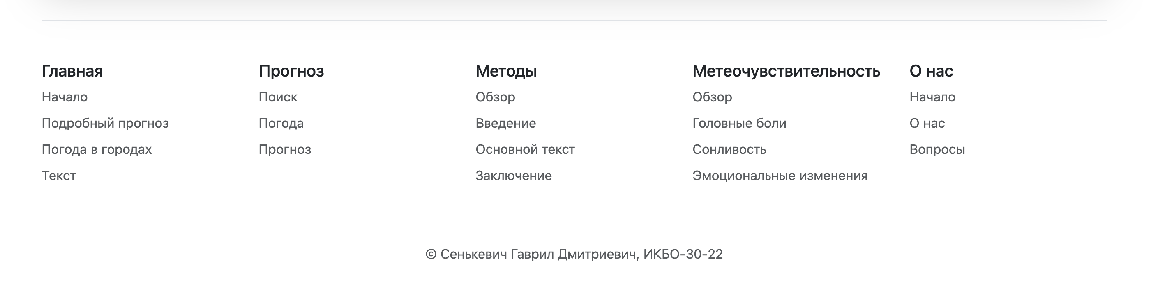

Рисунок 29 – футер (ширина экрана больше 992px)

На рисунке 30 представлен футер на экране шириной больше 768px и меньше 992 px.

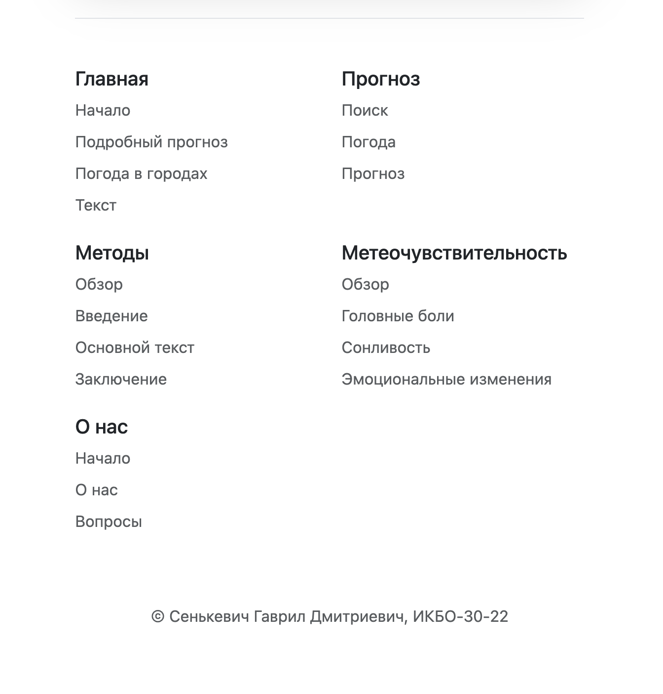

Рисунок 30 – футер (ширина экрана больше 768px и меньше 992px)

На рисунке 31 представлен футер на экране шириной меньше 768px.

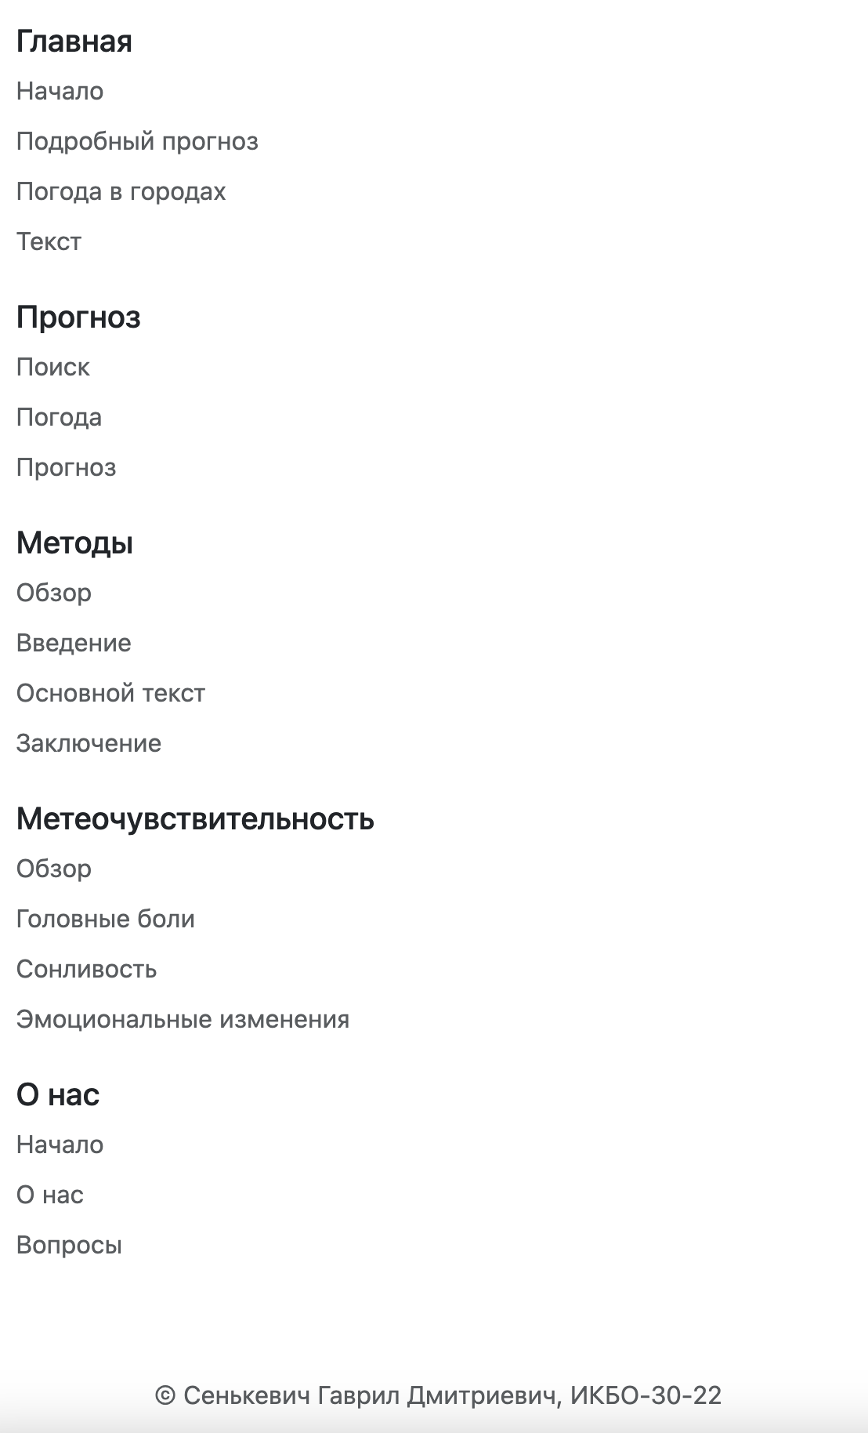

Рисунок 31 – футер (ширина экрана меньше 768px)

Страница “Прогноз” сайта GS.Weather на экранах большой ширины представлена на рисунке 32.

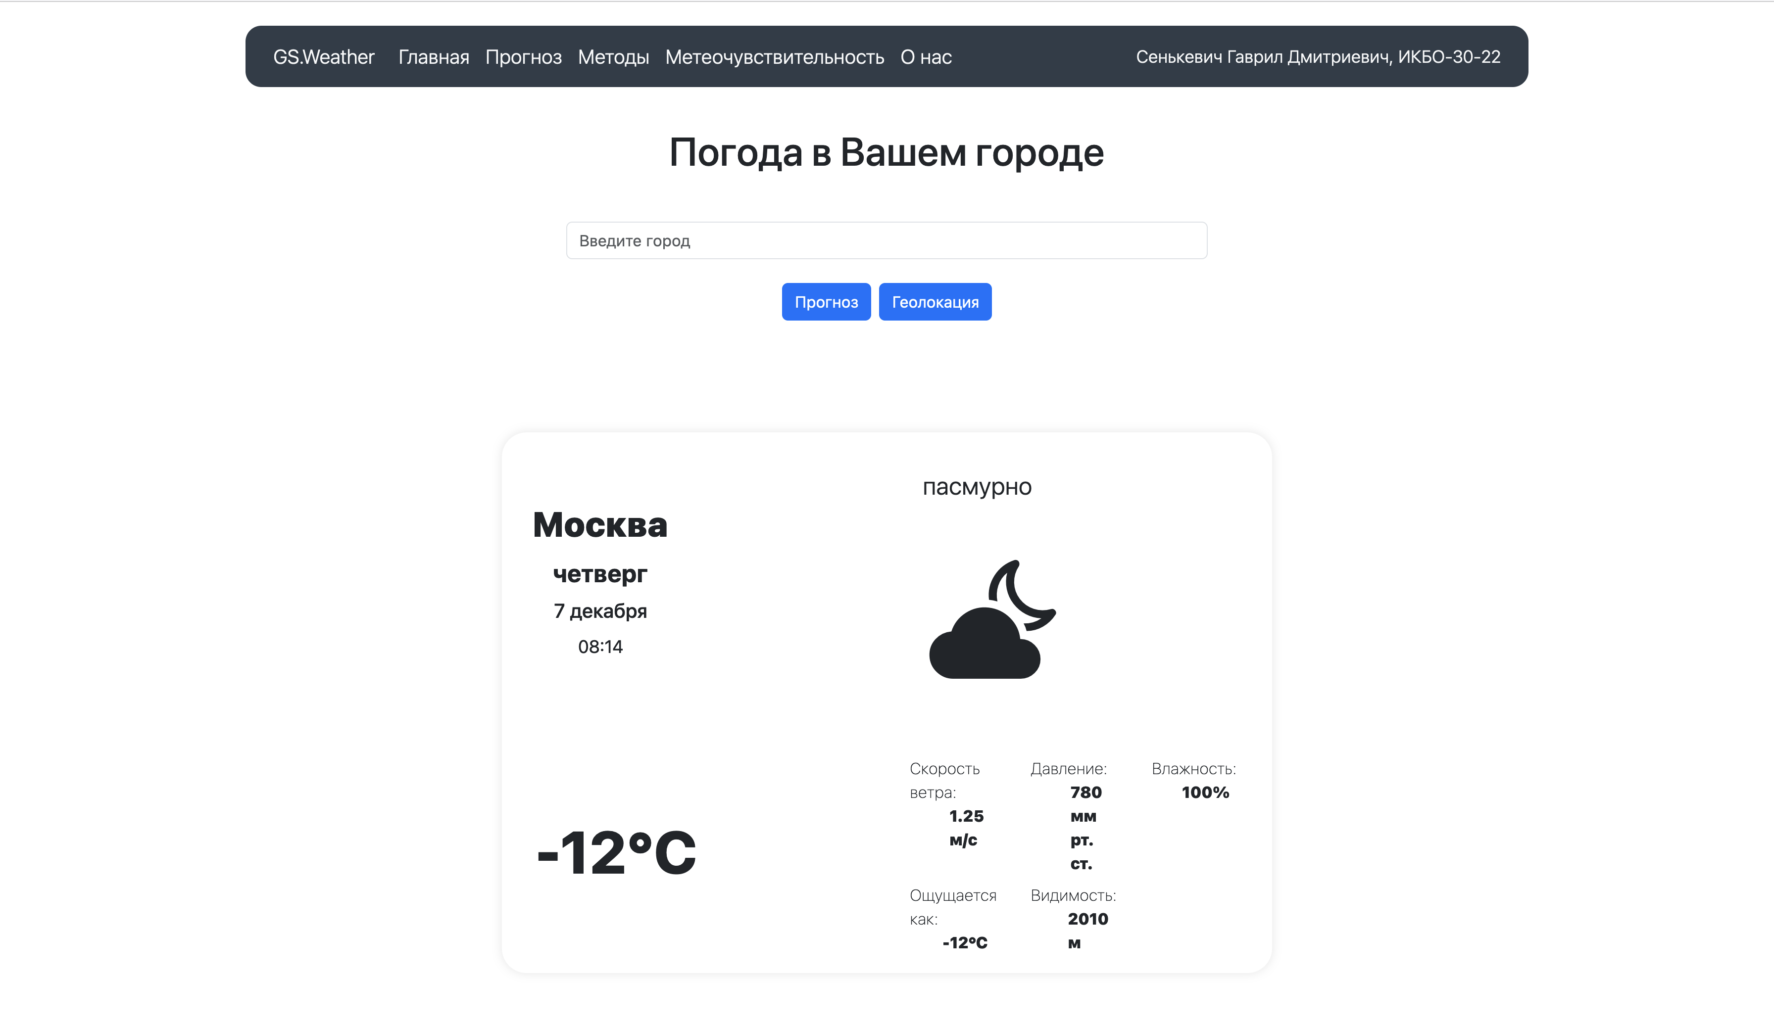

Рисунок 32 – Страница “Прогноз”

Страница “Прогноз” сайта GS.Weather на экранах небольшой ширниы представлена на рисунке 33.

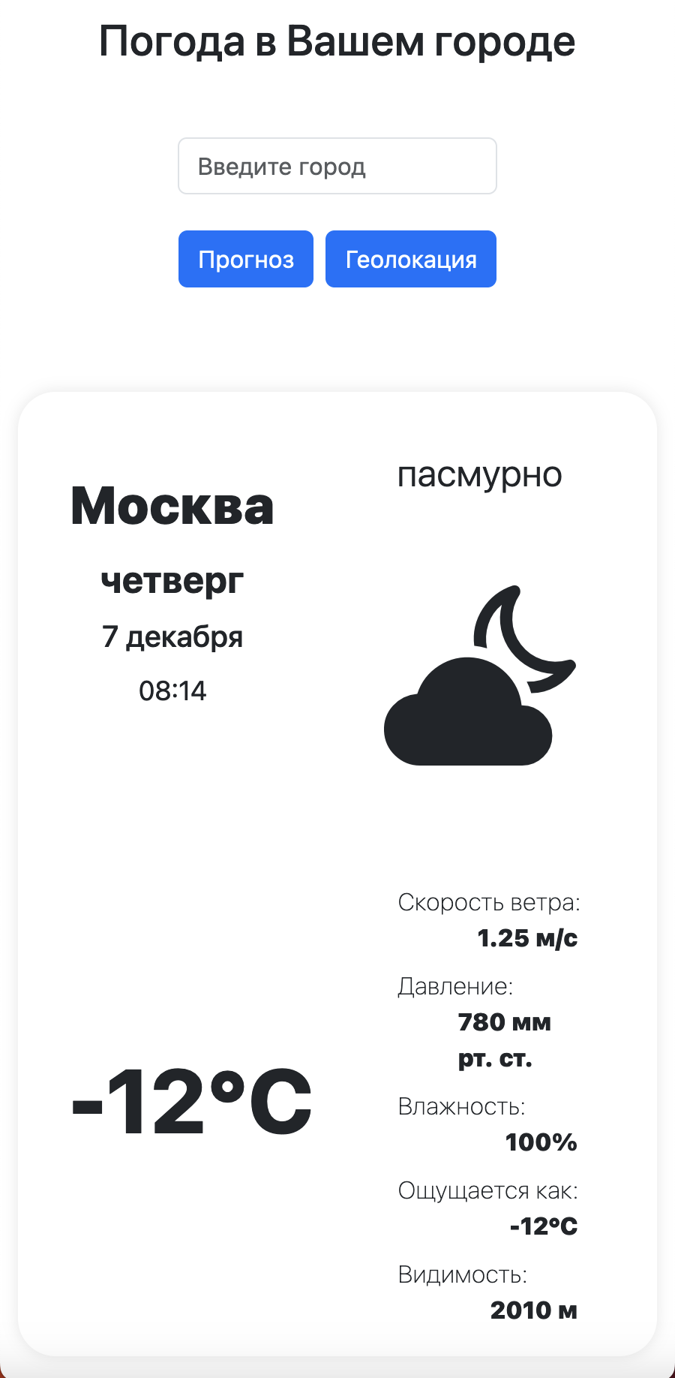

Рисунок 33 – страница “Прогноз”

# ЗАКЛЮЧЕНИЕ

В процессе реализации настоящей курсовой работы была осуществлена детальная разработка и анализ интернет-платформы для месячного прогноза погоды.

Первоначально был выполнен обзор рынка погодных онлайн-сервисов, включая такие известные примеры, как OpenWeather и Яндекс.Погода. Этот анализ дал возможность определить текущий уровень качественных стандартов таких ресурсов. Опираясь на данные из этих источников, удалось достичь высокой степени надёжности и обновляемости информации на разработанном сайте.

Среди приоритетов проекта выделялась разработка интуитивно понятного пользовательского интерфейса, который сделает доступным прогноз погоды на следующий месяц.

В курсе работы над проектом были применены последние технологии в области веб-разработки, что способствовало не только совершенствованию функциональности, но и улучшению пользовательского опыта.

В целом, проект отвечает всем современным требованиям к интерактивным платформам и предоставляет пользователям точный и удобный доступ к прогнозам погоды, что делает его ценным инструментом для ежедневного использования.

Ознакомиться с исходным кодом можно по ссылке:

<https://github.com/gavril-s/weather_website>

Интернет-ресурс расположен по ссылке:

[https://weatherwebsite.github.io](https://weatherwebsite.github.io/)

# СПИСОК ИСПОЛЬЗОВАННЫХ ИСТОЧНИКОВ

1. OpenWeather [Электронный ресурс]. – URL: <https://openweathermap.org/> (дата обращения 15.11.2023).
2. Яндекс.Погода [Электронный ресурс]. – URL: <https://yandex.ru/pogoda/> (дата обращения 15.11.2023).
3. Weather API [Электронный ресурс]. – URL: <https://openweathermap.org/api> (дата обращения 15.11.2023).
4. Диков, А. В. Web-программирование на JavaScript : учебное пособие для спо / А. В. Диков. — 2-е изд., стер. — Санкт-Петербург : Лань, 2022. — 168 с. — ISBN 978-5-8114-9477-4. — Текст : электронный // Лань : электронно-библиотечная система. — URL: <https://e.lanbook.com/book/195486> (дата обращения: 07.12.2023).
5. Янцев, В. В. JavaScript. Готовые программы : учебное пособие для спо / В. В. Янцев. — 2-е изд., стер. — Санкт-Петербург : Лань, 2022. — 200 с. — ISBN 978-5-8114-9504-7. — Текст : электронный // Лань : электронно-библиотечная система. — URL: <https://e.lanbook.com/book/195539> (дата обращения: 07.12.2023).
6. Янцев, В. В. JavaScript. Визуальные редакторы / В. В. Янцев. — 2-е изд., стер. — Санкт-Петербург : Лань, 2023. — 168 с. — ISBN 978-5-507-46080-9. — Текст : электронный // Лань : электронно-библиотечная система. — URL: <https://e.lanbook.com/book/297032> (дата обращения: 06.12.2023).
7. Хантер, I. Т. Многопоточный JavaScript / I. Т. Хантер, Б. Инглиш ; перевод с английского А. А. Слинкина. — Москва : ДМК Пресс, 2022. — 188 с. — ISBN 978-5-93700-129-0. — Текст : электронный // Лань : электронно-библиотечная система. — URL: <https://e.lanbook.com/book/241205> (дата обращения: 06.12.2023).